管理体系审核记录表
过程与活动、  抽样计划 | 涉及  条款 | 受审核部门：销售部 主管领导：李文忠 陪同人员：白春晓 | 判定
 |  | 审核员：郭力 审核时间：2021年2月5日-6日
审核条款：
Q:8.1运行策划和控制、8.2 产品和服务的要求、8.4外部提供过程、8.5.1生产和服务提供的控制、8.5.2产品标识和可追朔性、8.5.3顾客或外部供方的财产、8.5.4产品防护、8.5.5交付后的活动
EO:6.1.2环境因素辨识与评价、6.1.4措施的策划、8.1运行策划和控制、8.2应急准备和响应；
运行策划和控制 | Q8.1 | 油田助剂丶钻采专用设备的销售实现的策划主要由销售部负责人完成，过程策划包含了实现产品所需达到的质量目标和要求，公司主要依据国家标准、客户要求，聚醚酯消泡剂HG/T 5259-2017、活性炭脱硫剂GB7701.1.97、采油用有机胺类水溶性脱硫剂技术规范Q/SY C 17007-2017等标准，编制了相应的过程文件：  编制了销售服务流程：签订销售合同—实施采购—送货—检验—交付。  针对销售服务过程制定了作业指导书：《销售服务管理规范》等。规定了服务的验收准则；  对油田助剂丶钻采专用设备的销售服务设置了《采购订单》、《进货检验记录表》、《发货验收单》、《销售服务检查表》等；  资源的提供（包括人力、物力、办公设备设施、通讯工具、维护所需的设备实施等）。  策划的输出适合于组织的运行。  对于非预期变更，及时进行潜在后果评审，并告知相关人员，目前未发生。经识别企业暂无外包过程。
产品和服务的要求确定、评审和更改 | 8.2 | 销售部经常对顾客进行走访，了解顾客的意见。  售前：联系用户、了解相关信息等，与顾客签订合同或订单；  售中：组织供方按期交付，解决用户对进度、质量等关切问题；  售后：与客户保持密切沟通，不定期回访用户，并对顾客反馈问题解答。体系建立实施至今未发生顾客投诉。  销售部获取供应、销售信息，与客户洽谈，在签订合同前对客户要求进行评审，确认可以满足行业有关法律、法规要求和公司规定及客户要求时，签订合同，根据销售合同为客户提供服务。  查销售合同/订单/报价单  1客户：新疆德丰亿升石油防腐工程有限公司  产品名称：钻井液用封堵剂植物纤维TP-2 150吨 单价：6205元  签订时间：2020.7.25  合同明确了产品名称、单位、采购数量、规格、交货方式、结算、违约等。  评审内容：  技术质量要求√  生产能力及交货周期√  价格√  付款期限及方式√  评审结论：同意签订合同 批准人：刘晓 日期：2020年7月22日  2客户：新疆德丰亿升石油防腐工程有限公司  产品名称：吸水树脂200，10-20目，数量20kg；吸水树脂300，30-60目，数量20kg。  签订时间：2020.12.1  合同明确了产品名称、单位、采购数量、规格、交货方式、结算、违约等。  评审内容：  技术质量要求√  生产能力及交货周期√  价格√  付款期限及方式√  评审结论：同意签订合同 批准人：刘晓 日期：2020年11月30日。  3客户：陕西国锦建设工程有限公司  产品名称：单井RTU模块带电机启停、液面测试单元、井场RTU控制柜……。  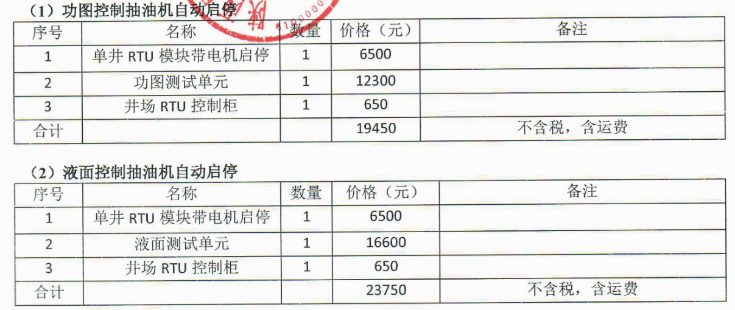  签订时间：20201.1.12  合同明确了产品名称、单位、采购数量、规格、交货方式、结算、违约等。  评审内容：  技术质量要求√  生产能力及交货周期√  价格√  付款期限及方式√  评审结论：同意签订合同 批准人：刘晓 日期：2021年1月10日。  4客户：西安东平石油工程科技有限公司  产品名称：超薄型液压扳手CCFB-1，1套，单价14800元。  签订时间：2020.6.29  合同明确了产品名称、单位、采购数量、规格、交货方式、结算、违约等。  评审内容：  技术质量要求√  生产能力及交货周期√  价格√  付款期限及方式√  评审结论：同意签订合同 批准人：刘晓 日期：2020年6月28日。  5客户：中海油能源发展股份有限公司山西分公司  合作内容：压裂设计高级班培训。  签订时间：2020.6.20  评审内容：  技术质量要求√  价格√  付款期限及方式√  评审结论：同意签订合同 批准人：刘晓 日期：2020年6月19日。  6客户：克拉玛依胜利髙原机械有限公司  产品名称：单井压裂工程设计服务。  签订时间：2020.12.18  评审内容：  技术质量要求√  价格√  付款期限及方式√  评审结论：同意签订合同 批准人：刘晓 日期：2020年12月16日。  另抽其他合同评审记录，均保存完好，有合同评审记录。符合要求。  公司通过传真、邮件及电话等方式与顾客交流，主要进行以下沟通：  1、向顾客提供保证产品质量的有关信息，保修及应急措施。  2、接受顾客问询、询价、合同的处理。  3、根据合同要求进行有关的事宜，对顾客的投诉或意见进行处理和答复。  4、合理处理顾客财产，主要是顾客报修产品。  目前沟通渠道畅通  目前无合同更改情况发生。 | Y
外部提供过程、产品和服务过程管理 | 8.4 | 编制的《采购控制程序》中，确定了对外部供方实施的具体控制要求，旨在确保产品能够按计划提供，并符合要求，为确保外部提供的过程、产品不会对企业稳定地向顾客提供合格的产品的能力产生不利影响。  负责人讲，销售部建立合格供方名录，核定《供方评价表》后，编制《合格供方名单》存档。采购人员应该具备相应能力。采购人员应从《合格供方名录》中选择供方。  提供《合格供方名单》: 主要供应商4家，如下：  胜利油田胜鑫防腐有限责任公司 油田助剂  广州市百里嘉科技有限公司 油田助剂  贵州航天凯山石油仪器有限公司 石油钻采设备  庆阳君和工程技术服务有限公司 石油钻采设备  抽以上供方调查评价记录单：对供方资质、体系认证情况、生产能力和供应能力情况、历史及社会信誉情况、质量及以往使用情况等  评定结论：同意  批准：刘晓 日期：2020.9.12  --《供方评价表》  2020年9月供方评价确认：  1胜利油田胜鑫防腐有限责任公司（供应：油田助剂）；  公司组织各部门对该供方的资质、产品质量、价格、送货及时度、服务、交期等进行了评价，有各部门评价人签字。调查评价：合格，同意列入合格供应商 评价人：李文忠 2020年9月12日  查，公司对各供应商采用的管理方法为：第一次对供方进行全面评价，包括：供方资质、产品质量、交货情况、售后服务能力等。对于已经正常供货的供方管理，对每批产品进行检验，通过定期反馈供方产品质量，及对质量问题要求供方进行纠正解决等来进行供方质量控制。查供方控制情况：  2提供贵州航天凯山石油仪器有限公司（供应：石油钻采设备）评价报告，包括：供方的资质、产品质量、价格、送货及时度、服务等。时间：2020.9.12  查，供方产品质量统计反馈情况：公司策划了采购产品的管理要求，质量反馈要求；  查公司采购不合格情况  负责人讲2020年9月以来，未出现采购产品有质量不符合的情况。  公司编制了《采购控制程序》，要求采购的材料必须进行检验。  公司对产品外观、型号规格、数量、尺寸、合格证等进行了验收。经询问公司采购产品主要根据需求，根据进货检验记录对相关产品的数量、规格型号等进行检验。抽查验证记录《进货检验记录表》，详见8.6条款  基本符合要求。现场查看其他采购物料均按要求进行验证入库。  公司外部供方的管理基本符合要求。  负责人讲与供方沟通的内容包括：所提供的过程、产品和服务等；采购物资根据签订采购合同进产品的名称、规格、型号、数量等采购信息的确定。  抽《买卖合同》:供方：贵州航天凯山石油仪器有限公司，日期：2021年1月16日  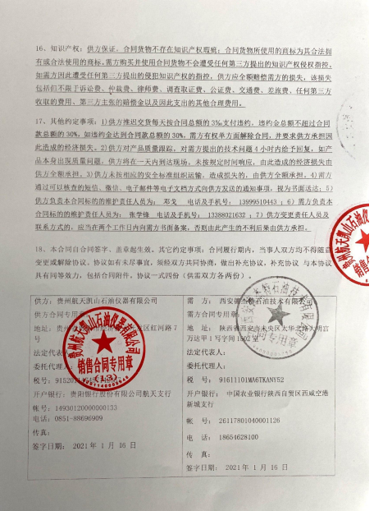  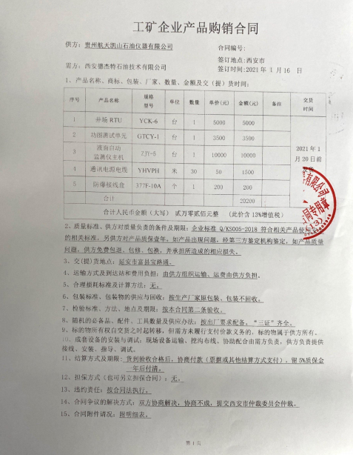  再查《采购合同》,供应单位：广州市百里嘉科技有限公司，日期：2020.12.8，吸水树脂200，10-20目，数量20kg；吸水树脂300，30-60目，数量20kg。  另抽其采购计划单，均保存完好，符合要求。  编制：销售部：李文忠  另抽其他材料采购计划单，均保存完好，符合要求。  原材料检验见8.6条款 | Y
顾客及外部供方财产 | Q8.5.3 | 公司提油田助剂丶钻采专用设备的销售服务，主要的顾客财产为顾客信息，截止目前顾客信息中未发现使用和管理不当造成问题的情况。 | Y
产品防护及服务交付后的活动 | Q8.5.4  Q8.5.5 | 公司对油田助剂丶钻采专用设备的销售服务的防护实施控制：  公司自体系运行以来，未发生由于防护不当导致油田助剂丶钻采专用设备的销售服务质量事故的情况，防护措施能够满足要求。  防护的管理符合标准要求。  现场产品防护能够按照策划的要求实施，满足策划的要求。油田助剂丶钻采专用设备的销售完成后，油田助剂丶钻采专用设备的销售会继续做好客户反馈信息的处置，按照信息沟通程序等做好沟通。  截止目前没有发生交付后客户投诉的情况。  销售部表示，对销售服务人员等会通过教育培训，对井场服务人员提供安全防护（头盔、防护手套、工作靴）等方式进行防护。  服务完成后，销售部主要做好客户信息的处置，按照信息沟通程序等做好沟通。  截止目前没有发生交付后客户投诉的情况。 | Y
顾客满意度调查 | 9.1.2 | 企业对顾客对产品是否满意的信息进行监视，并编制《顾客满意度调查表》。公司于2020年11月10日对主要客户进行了电话问卷调查，分别对产品质量、服务、交货期方面等内容进行调查，客户均对相关内容进行了反馈，从统计数据中可以看出，发放调查表共3份，回收调查表共3份。顾客满意度达到97%，超过了质量目标要求，目标完成。从各分项看，说明我公司还有不完善的地方，如：价格等方面，我公司一定会在以后的工作中节约成本，尽量降低价格，使顾客更加满意。 | Y

说明：不符合标注N

